Cahier des charges

Liste des étudiants pour le projet Chat Room ESIEA :
Raffael Poinsot : Leader du projet et programmeur. Raffael s’est occupé de toute la programmation, la création du GitHub et de la mise en place de la méthode de développement (méthode agile scrum).
Damien Ferreira : Damien s’est occupé de la conception. Il a fait le diagramme de séquence et le diagramme UML des cas d’utilisations.
Eliott Bernardou : Je me suis occupé de faire de cahier des charges ainsi que de faire la liste des étudiants et leurs rôles.
Mehdi Abkari : Il s’est occupé de faire l’analyse selon les principes SOLID.
Amir Moussous : Il s’est occupé de faire la liste des exigences fonctionnelles et non-fonctionnelles qui est ci-dessous.
Axel Fernandes : Il s’est occupé de faire le choix de conception (architecture Client-Serveur).

Voici la liste des exigences fonctionnelles et non-fonctionnelles :
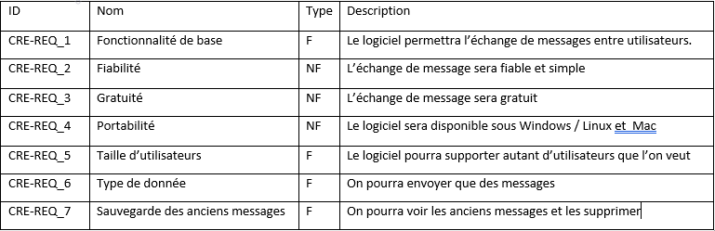

Afin de faire cette liste, nous nous sommes inspirés du TD sur la liste des exigences fonctionnelles et non-fonctionnelles. Ensuite, nous l’avons remodeler par rapport à notre projet.

Méthode de développement :
Nous avons choisi d’utiliser la méthode agile scrum car Raffael Poinsot l’a déjà expérimenté lors de son DUT informatique.
Nous avons utilisé un site qui s’appelle Taiga.io, c’est un site qui permet de faire un scrumboard en utilisant les user stories.
C’est une méthode qui fonctionne par sprint. Chaque semaine nous faisions un sprint. La première semaine fut la programmation réseau et la deuxième semaine la conception.
Voici un screenshot de la première semaine :
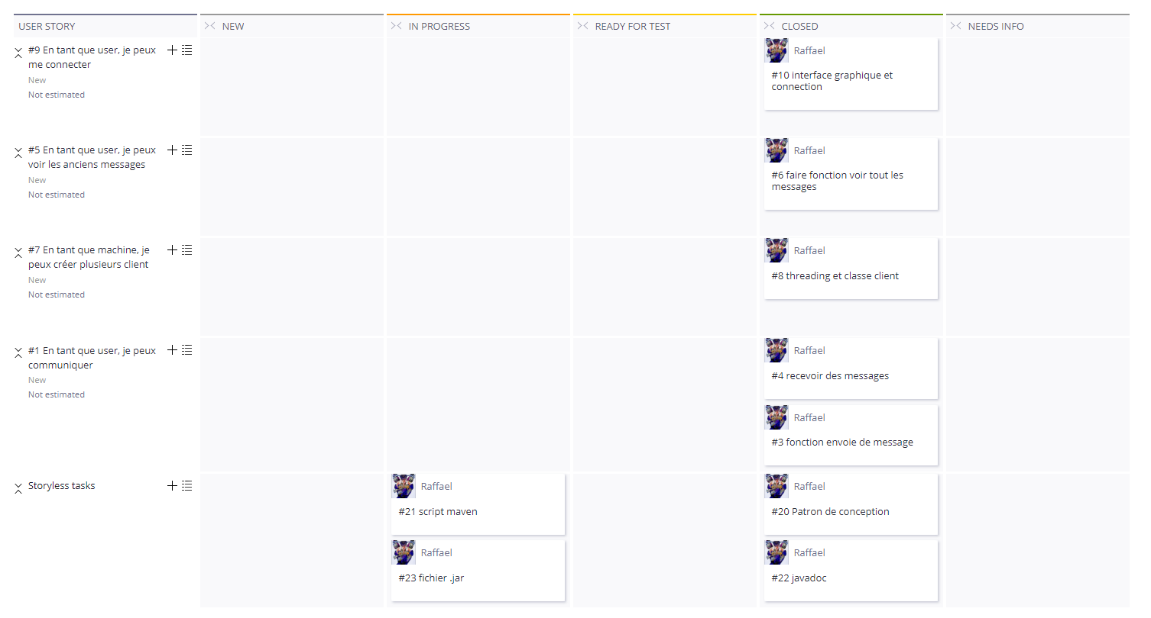

Voici un screenshot de la deuxième semaine :
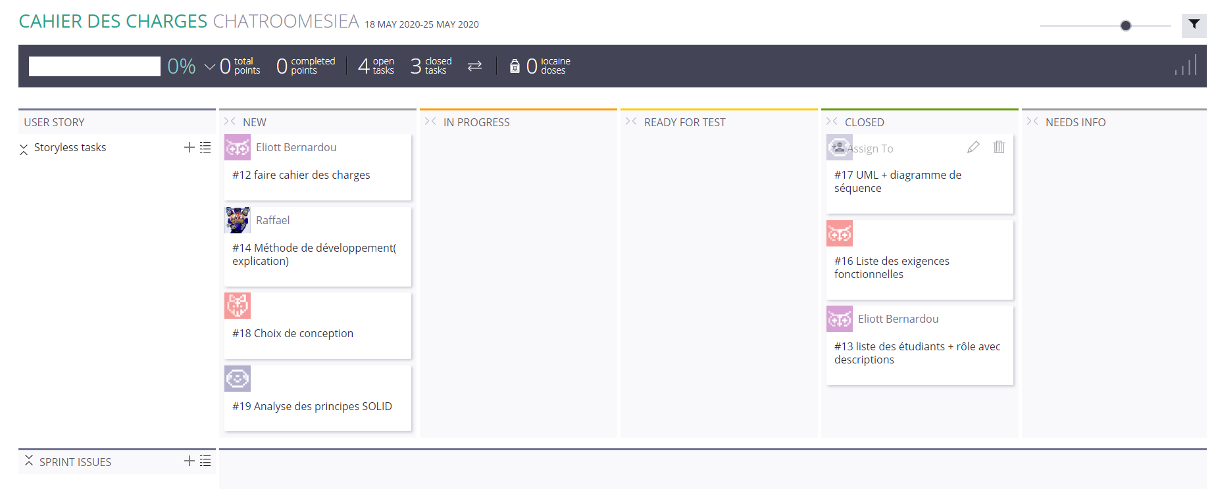
A travers ces 2 screenshots, vous pouvez voir que l’on peut déplacer les tâches entre « IN PROGRESS » et « CLOSED ». Cela nous permet de mieux nous repérer dans les tâches qui nous restait à faire.
(Si vous ne voyez pas bien les screenshots, ils sont disponibles en image dans le dossier CPOO sur GitHub sous le nom de semaine1_scrum et semaine2_scrum).

Voici le diagramme UML des cas d’utilisation :

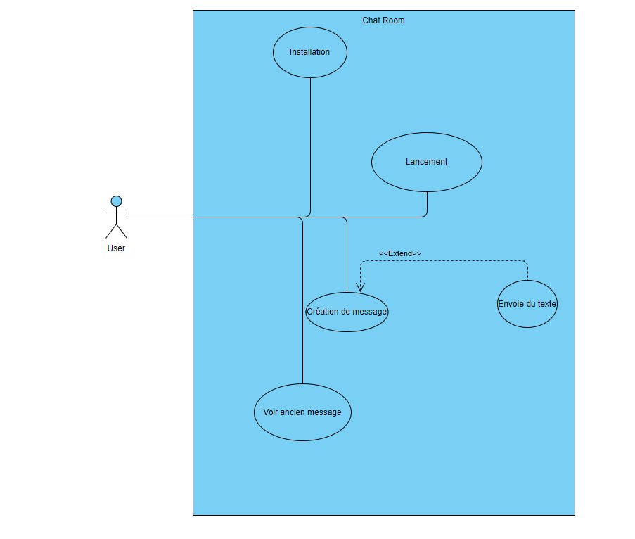
Voici le diagramme UML de séquence

